

**UNIVERSIDAD AUTÓNOMA DE ENCARNACIÓN**

**PORTAL Y APLICACIÓN WEB PARA EL CONTROL E HISTORIAL MÉDICO DE LOS ANIMALES DEL MINI ZOOLÓGICO JUAN XXIII**

Héctor Orlando Vieyra

Tesis presentada a la Facultad de Ciencia, Arte y Tecnología como requisito para la obtención del título de Licenciado/a en Análisis de Sistemas Informáticos.

**Encarnación, Paraguay**

**Agosto, 2018**

Héctor Orlando Vieyra

**PORTAL Y APLICACIÓN WEB PARA EL CONTROL E HISTORIAL MÉDICO DE LOS ANIMALES DEL MINI ZOOLÓGICO JUAN XXIII**

Tesis presentada a la Facultad de Ciencia, Arte y Tecnología, Universidad Autónoma de Encarnación (UNAE) como requisito para la obtención del título de Licenciado/a en Análisis de Sistemas Informáticos.

Línea de investigación: Ingeniería de Software y Sistemas de Información

Orientador/a: Ing. Gabriela Cuba

**Encarnación, Paraguay**

**Agosto, 2018**

**Ficha Catalográfica (Al dorso de la Portada de la Tesis)**

**Autorizo la reproducción total o parcial de este trabajo, por cualquier medio convencional o electrónico, para fines de estudio e investigación, siempre que sea citada la fuente.**

Los hechos e ideas expresados en este trabajo de investigación son de responsabilidad exclusiva del/la autor/a.

**FICHA CATALOGRÁFICA**

Vieyra, Héctor Orlando (2018). Portal y Aplicación web para el Control e Historial Médico de los Animales del Mini Zoológico Juan XXIII. Encarnación, Universidad Autónoma de Encarnación, 122 p.

Orientadora: Ing. Gabriela Cuba

Tesis presentada a la Facultad de Ciencia, Arte y Tecnología, Universidad Autónoma de Encarnación (UNAE) como requisito para la obtención del título de Licenciado en Análisis de Sistemas Informáticos.

Línea de investigación: Reingeniería de Negocios

Palabras claves: Control Interno, Empresa.

héctor orlando vieyra

**PORTAL Y APLICACIÓN WEB PARA EL CONTROL E HISTORIAL MÉDICO DE LOS ANIMALES DEL MINI ZOOLÓGICO JUAN XXIII**

Tesis presentada a la Facultad de Ciencia, Arte y Tecnología, Universidad Autónoma de Encarnación (UNAE) como requisito para la obtención del título de Licenciado/a en Análisis de Sistemas Informáticos.

Línea de Investigación: Ingeniería de Software y

Sistemas de Información

Orientador/a: Ing. Gabriela Cuba

Aprobado en (lugar) , el ……/………/………

Calificación: …. (en números) y letras…..   
  
**Sínodo Examinador**

Prof. __________________________________________________________________

Firma: _______________________

Prof. __________________________________________________________________

Firma: _______________________

Prof. __________________________________________________________________

Firma: _______________________

Dedico esta tesis a:

A todos los jóvenes, quienes luchan constantemente por cumplir sus sueños

Agradezco a:

(Escribe aquí el texto agradeciendo a todos aquellos, personas e instituciones, que te ayudaron al desarrollo del trabajo de investigación, o en el transcurso de tu vida universitaria).

*“La grandeza de una nación y su progreso moral*

*pueden medirse por el trato que reciben sus animales”* ***Gandhi, M. 1900***

**TABLA DE CONTENIDO[1]**

Portal y Aplicación web para el Control e Historial médico de los animales del Mini Zoológico Juan XXIII 4

Planteamiento del Problema 4

Preguntas Específicas de Investigación 6

Objetivos 6

General 6

Específicos 6

Justificación 7

Revisión de Literatura 9

Antecedentes 9

Bases teóricas 9

Especies en peligro de extinción Paraguay 12

Bienestar animal y leyes reguladas en nuestro país 13

Protección de especies en peligro de extinción en Paraguay 14

¿Qué es un zoológico? 15

Zoológicos en Paraguay 16

Situación actual de los zoológicos en el país 17

Plan de Manejo del mini zoológico Juan XXIII 17

El MZCJ 17

Infraestructura de las instalaciones 19

Seguridad en las instalaciones 20

Las jaulas y albergues 20

Personal responsable básico 21

Reproducción de especies 21

Criterios veterinarios para prevención y tratamiento de enfermedades 22

Situaciones más frecuentes a tratar en los zoológicos 23

Dieta y alimentación 24

Manejo de estrés 25

Manejo de registros y archivos 26

Página web (portal web) 26

Aplicación web 27

Herramientas de desarrollo 28

- Ruby on Rails: 28

- HTML 28

- CSS 29

- PostgreSQL 29

- Javascript 30

- GitHub 30

- SourceTree 31

- SublimeText 31

- Bootstrap 31

- Trello 32

Metodología de desarrollo 32

- Scrum 32

- Kanban: 33

Metodología o Materiales y Métodos 35

Tipo de Investigación 35

Diseño de Investigación 35

Población y Muestra 36

Instrumentos y Técnicas de Recolección de Datos 36

Procedimientos de Aplicación de Instrumento 36

Delimitación del Alcance del Software 36

Resultados y Discusión 38

Licencia 38

Funcionalidad 38

Animales: párrafo comienza aquí 39

Casos clínicos: párrafo comienza aquí 39

Ficha médica: párrafo comienza aquí 39

Zona de tratamiento: párrafo comienza aquí 39

Zona de cuarentena: párrafo comienza aquí 39

Calendario de vacunación: párrafo comienza aquí 39

Configuración: párrafo comienza aquí 39

Especies: párrafo comienza aquí 39

Tipo de alimentación: párrafo comienza aquí 39

Estado de conservación (CDC): párrafo comienza aquí 39

Cites: párrafo comienza aquí 39

Estado de salud: párrafo comienza aquí 39

Administrar roles: párrafo comienza aquí 39

Requisitos de la aplicación web 39

Este es un título tres. 39

Este es un título cuatro. 40

Este es un título cinco. 40

Selección del entorno tecnológico 40

Entorno de Desarrollo. 40

Ruby on Rails. 40

*HTML* 40

PostgreSQL 40

Javascript 40

GitHub 40

SourceTree 40

SublimeText 40

Bootstrap 40

Trello 40

Metodología de Desarrollo 40

Trello 40

Trello 40

Conclusión 41

Recomendaciones 43

Listas de Referencias 44

Anexos 48

**LISTA DE TABLAS**

TABLA 1 –Nombre de la primera tabla 45

TABLA 2 – Nombre de la segunda tabla 52

TABLA 3 – Etc. 61

**LISTA DE GRÁFICOS**

GRÁFICO 1 – Nombre del primer gráfico 12

GRÁFICO 2 – Nombre del segundo gráfico 25

GRÁFICO 3 – etc. 57

**LISTA DE FIGURAS**

FIGURA 1 Lista de Animales 38

**LISTA DE ABREVIATURAS**

MZCJ Mini Zoológico del Colegio Juan XXIII

UICN Lista Roja de la Unión Internacional para la Conservación de la Naturaleza

HTML HyperText Markup Language

XHTML Extensible HyperText Markup Language

CSS Cascading Stylesheets

OSS Open Source Software

www World Wide Web

XML Extensible Markup Language

SEAM Secretaria del Medio Ambiente

C.I.A.S.I. Centro de Investigación de Animales Silvestres

**PORTAL Y APLICACIÓN WEB PARA EL CONTROL E HISTORIAL MÉDICO DE LOS ANIMALES** **DEL MINI ZOOLÓGICO JUAN XXIII**

Autor/a: Héctor Orlando Vieyra

Orientadora: Ing. Gabriela Cuba

Línea de Investigación:……………………………….

**RESUMEN**

Ante la necesidad de proveer de un portal web y que a su vez sirva de herramienta de comunicación y de control e historial médico de los animales para el mini zoológico del Colegio Privado Juan XXIII de la ciudad de Encarnación, esta investigación supone una contribución en vista a facilitar los procesos y control médicos veterinarios, y en consecuencia repercutir en calidad de vida de los animales en cautiverio del lugar, pudiendo implantar y desarrollar la aplicación web.

PALABRAS CLAVE: Zoológicos, Portal web, aplicación web, historial médico, tratamientos médicos, animales

_________________________________

Observación: Las fuentes utilizadas para la realización del presente modelo de tesis constituyen la edición (2009) del inglés y su correspondiente traducción al español (2010) de la American Psychological Associtiation:

American Psychological Association. (2009). *Publication manual of the American Psychological Association*. (6th ed.) Washington, DC: American Psychological Association.

**Consultas sobre actualizaciones:** [www.apastyle.org](http://www.apastyle.org)

American Psychological Association. (2010). *Manual de publicaciones de la American Psychological Association*. (3ª ed.). México: Editorial El Manual Moderno.

**Consultas sobre actualizaciones:** [www.manualmoderno.com](http://www.manualmoderno.com)

**EL TITULO DE LA OBRA TRADUCIDA AL GUARANÍ**

Apohára: ……………………………………………

Sambyhyhára: ………………………………………

Tembikuaareka rape:……………………………….

**ÑEMOMBYKY**

Es la traducción en lengua Guaraní del resumen.

*ÑE’Ê TEkotevÊva*: 4-6 palabras.

**EL TITULO DE LA OBRA TRADUCIDA AL INGLÉS**

Author: ……………………………………………

Advisor: ………………………………………

Research Line:……………………………….

**SUMMARY**

Es la traducción en lengua extranjera del resumen.

*Key Words*: 4-6 palabras.

# Portal y Aplicación web para el Control e Historial médico de los animales del Mini Zoológico Juan XXIII

El ser humano en su afán de desarrollo lleva siempre a transformaciones de su entorno y esto trae consigo cambios brutales dentro del soporte natural. Miles de hectáreas son devastadas día a día y con ellos hábitat silvestre y recursos naturales significativos de nuestra región y el país. El mini zoológico con esfuerzo y mucha dedicación lucha contra esta situación que no da marcha atrás logrando refugiar a algunas de las especies autóctonas de nuestro país que se encuentran amenazados y en peligro de extinción.

La investigación desarrollada dentro del MZCJ se aboca a mejorar la calidad de vida de los animales en cautiverio. Los mismos como seres vivos se merecen el mejor trato que se pudiera brindar, así mismo los cuidados sanitarios, como administración de medicamentos en tiempo y forma, fichas médicas actualizadas que ayuden a determinar tratamientos y diagnósticos efectivos, descripción de dietas apropiadas para cada animal. A través del desarrollo de una aplicación web se pretende mejorar la forma como se está trabajando en el área sanitaria de los animales y ayudar al mejoramiento de la condiciones de vida de los animales.

# Planteamiento del Problema

La creación y habilitación del MZCJ, surge por un afán conservacionista y gran aprecio a la naturaleza de sus propietario**s.** El mismoalberga a más de 60 especies de animales, algunos en peligro de extinción. Se encuentra ubicado por Calle 10 c/ Tajy en el Barrio Quiteria distrito de Encarnación del Departamento de Itapúa.

En el plan de manejo del zoológico remitido a la Secretaría del ambiente  especifican tres objetivos primordiales que consisten en: a) Apoyar la conservación de especies y ecosistemas en peligro; b) Ofrecer apoyo para aumentar el conocimiento científico que beneficie la conservación y c) Promover y aumentar la conciencia pública sobre la necesidad de conservar la naturaleza (Frentes & Fretes, 2017).

El MZCJ como mencionamos en un primer momento alberga a más de 60 especies de animales, y cada día se busca mejorar la calidad de vida de los residentes tomando medidas tales como, no admitir ciertos tipos de especies por la limitación del espacio disponible, ampliar otros sectores y reubicar a otros miembros en el zoológico en la capital del país. En busca de seguir mejorando los procedimientos médicos y de salvaguardar los datos médicos de los animales se realizó un análisis de esta situación.  A raíz de esto se pudo notar que uno de los problemas que afecta al mini zoológico es la escasez de registros clínicos de los animales; necesarios para determinar las condiciones de salud en que se encuentran y/o al mismo tiempo ayude a un diagnóstico claro, permitan administrar la medicación, vacunación y tratamiento adecuado en tiempo y forma para cada animal.

El mini zoológico estaría, no solo contando con una herramienta que le ayude en la gestión con los controles e historiales médicos de los animales, sino también tendría una plataforma de comunicación que incentive la concienciación ambiental, y dé a conocer las actividades y las necesidades del lugar.

## 

## Preguntas Específicas de Investigación

¿Qué materiales puedan ser utilizados como contenidos para el sitio web del MZCJ?

¿Qué procedimientos y herramientas son utilizados para el control e historial médico de los animales del MZCJ?

¿Qué características debería poseer la aplicación web para ayudar al control médico de los animales en el MZCJ?

¿Cuáles son los resultados de la implantación de la aplicación web al MZCJ?

## Objetivos

General.

Mejorar la calidad de vida de los animales del MZCJ de la ciudad de Encarnación a través del desarrollo de una aplicación web de control e historial médico de los animales.

Específicos.

-   Recopilar materiales multimedia sobre el MZCJ, que puedan ser utilizados como contenidos para el sitio web.

-   Identificar y describir los procesos de control médico de los animales del MZCJ, para comprender las necesidades específicas del veterinario y/o administrador a la hora de poder registrar las informaciones médicas de los animales.

-   Desarrollar la aplicación web que sirva de control e historial médico de los animales, enfocados a la necesidad específica del lugar.

-  Implantar la aplicación en un servidor web donde los administradores y encargados puedan tener acceso de forma remota a través de una conexión de Internet.

## Justificación

El MZCJ tiene la misión de difundir y crear conciencia sobre la necesidad de cuidar los recursos naturales, de mantener los bosques, que son hábitats de los animales selváticos, además de cuidar los cursos de agua; no contaminarlos porque esto termina matando a cientos de animales salvajes. Destacó el director del MZCJ, Victoriano Fretes, en una entrevista en un diario nacional (ABC Color, 2015).

El bienestar animal se ha convertido en una prioridad para los zoológicos modernos. Los protocolos de evaluación del bienestar animal se deben basar en el principio que el bienestar incluye la salud física y emocional, así como el comportamiento de los animales (Salas & Manteca, 2016).

Conforme a lo descrito anteriormente el objetivo claro sobre lo que se pretende a través esta investigación, es poder contribuir con la visión del MZCJ implantando una aplicación web que lleve el control médico de los animales y la automatización de los procesos médicos. Actualmente el MZCJ no dispone de ningún software informático que pueda ser utilizado para el registro de las fichas médicas de los animales. El MZCJ que alberga a más de sesenta especies de animales, algunos en peligro de extinción, estaría no solo contando con una herramienta que le ayude al mejoramiento de las condiciones de salud de los animales teniendo bien actualizadas el historial médico y monitoreando la zonas de alerta para el seguimiento de casos; si no también contaría con una plataforma que incentive el conocimiento y la concienciación a través del portal web. La aplicación web no supone la solución completa a los problemas latentes que se estuviera sufriendo en el lugar sino corresponde a una solución de control, comunicación y de actualización.

# Revisión de Literatura

## Antecedentes

El MZCJ desde hace más de quince años en funcionamiento, hasta ahora no cuenta con un sistema donde puedan registrar a los animales y tener sus historiales médicos para poder controlar de manera eficaz y automática, los procesos de control a los mismos para dar un seguimiento de los casos de los que hayan sufrido enfermedades o algún accidente, o las dosis de vacunas necesarias para el mejor control y cuidado de los animales en cautiverio. (Anexo 1. 2017). Si se pudo determinar que contaba con una página web hasta el año 2010, que lo utilizaban como sistema virtual de atención al público donde los interesados podían comunicarse con los responsables y realizar consultas. (Fretes & Fretes, 2016)

## Bases teóricas

Es sabido que actualmente temas relacionados al calentamiento global, contaminación del medio ambiente y la rápida extinción de especies, siempre han generado debates difíciles de conciliar, y se encuentran en orden del día en sectores de gobierno, organizaciones y activistas de todo el mundo. Sin embargo hasta ahora todo los sectores desde su posición no han podido contra las acciones antropogénicas que cada día se esfuerza más por remar contra la corriente y en su afán de desarrollo social y económico ha olvidado por completo el medio natural que lo rodea.

En el mundo el número de especies animales y vegetales con amenaza de extinguirse van en aumento cada año, y en el 2017 estos valores han alcanzado nuevos record con un aumento de poco más del 30% respecto a años anteriores según informes de la UICN publicados en medios internacionales (EFE, 2017).

Si bien en la región de América Latina y el Caribe (ALC) se encuentra alrededor del setenta por ciento de la vida terrestre del planeta, junto a una diversa flora y fauna. En particular, los bosques de tierras bajas son de los más abundantes de la Tierra en diversidad de especies, y los bosques montañosos y páramos de los Andes albergan una amplia gama de especies endémicas y de distribución reducida. Grandes áreas de ALC se mantienen en un estado natural o seminatural, pero también hay hábitats que han sido sustancialmente transformados en servicio de las economías nacionales, regionales y globales. A pesar de que estas economías nacionales han mejorado en las últimas décadas y la gobernanza de muchos países se ha transformado, se debe avanzar más para construir sociedades más justas y equitativas. Este es un desafío para las futuras trayectorias de desarrollo y conservación de la región. (UNEP-WCMC, 2016).

Si bien existen planes estratégicos como Plan Estratégico para la Diversidad Biológica 2011-2020 y las Metas de Aichi, que a través de un trabajo en conjunto mediante el análisis y la evaluación del estado y la tendencia del medio ambiente en la región y el país, puedan llegar a cumplirse veinte metas ambiciosas pero alcanzables. El Plan Estratégico sirve como un marco flexible para el establecimiento de objetivos nacionales y regionales y promueve la aplicación coherente y eficaz de los tres objetivos del Convenio sobre la Diversidad Biológica: la conservación de la diversidad biológica, la utilización sostenible de sus componentes y la participación justa y equitativa en los beneficios que se deriven de la utilización de los recursos genéticos. Su objetivo general es promover medidas que conduzcan a un futuro sostenible. (United Nations, 2018)

Para poder entender un poco sobre la meta Aichi en el punto doce reza lo siguiente: “Para 2020, se habrá evitado la extinción de especies en peligro identificadas y su estado de conservación se habrá mejorado y sostenido, especialmente para las especies en mayor declive.”, y en la siguiente podemos leer: “Para 2020, se mantiene la diversidad genética de las especies vegetales cultivadas y de los animales de granja y domesticados y de las especies silvestres emparentadas, incluidas otras especies de valor socioeconómico y cultural, y se han desarrollado y puesto en práctica estrategias para reducir al mínimo la erosión genética y salvaguardar su diversidad genética” (CBD, 2018).

Como se mencionó las metas Aichi articuladas con el Plan Estratégico para la Diversidad Biológica 2011-2020, son muy ambiciosas en algunos casos requerirá la implementación de un paquete de acciones legales y políticas. Mientras se espera que estas acciones a largo plazo sean ejecutadas y tengan un avance significativo en Paraguay, debemos observar a nuestro alrededor y analizar la situación actual en la cual estamos sumergidos. Rastrear el progreso regional puede ayudar a identificar dónde resulten más necesarios los esfuerzos nacionales y regionales, y acelerar el progreso para alcanzar las metas. Según la evaluación del avance hacia las metas de Aichi para la Diversidad Biológica del año 2016, continúan los altos riesgos de extinción de las especies, así también la expansión e intensificación de la agricultura para incrementar áreas para el ganado, tierras cultivables y para materias primas (UNEP-WCMC, 2016). En este sentido el Paraguay se ha posicionado entre los países con mayor índice de deforestación de América Latina. En la Región Oriental, la superficie boscosa ha disminuido drásticamente en el período comprendido entre 1960 y 2003 con tasas de deforestación que llegaron a unas 300.000 ha por año. A partir del 2004 y con la puesta en vigencia de la Ley 2425, conocida como “Ley de Deforestación Cero”, que prohíbe actividades de transformación y conversión de superficies boscosas, esta tasa ha disminuido en un 80-90%, estimándose que actualmente la cobertura boscosa llega apenas al 15% de esta región (World Wildlife Fund, 2016).

## Especies en peligro de extinción Paraguay

La Lista Roja de Especies Amenazadas de UICN, como inventario mundial, permite alertar al respecto del estado de la biodiversidad mundial; sus aplicaciones a nivel nacional permiten a los tomadores de decisiones considerar las mejores opciones para la conservación de las especies.

La información de la Lista Roja indica que la fuente de nuestros alimentos, medicinas y agua potable, además de los medios de subsistencia de millones de personas, podrían estar en riesgo con la rápida disminución de las especies animales y vegetales del mundo. La Lista muestra que de las 63.837 especies evaluadas 19.817 están amenazadas por la extinción, incluyendo el 41% de los anfibios, 33% de los corales formadores de arrecifes, 25% de los mamíferos, 13% de las aves y 30% de las coníferas. La Lista Roja de la UICN es un indicador crítico de la salud de la biodiversidad del mundo (IUCN, 2018).

En Paraguay los altos índices de deforestación y su consecuencia en la destrucción del hábitat de miles de animales de un total de 209 especies en peligro de extinción, la flora nativa se encuentra con 39%, invertebrados 7%, anfibios 4%, reptiles 6%, aves 27% y mamíferos 17%. Siendo el total de 174 corresponde a especies Amenazadas (SEAM, 2010).

## Bienestar animal y leyes reguladas en nuestro país

El bienestar animal designa el modo en que un animal afronta las condiciones de su entorno. Un animal está en buenas condiciones de bienestar si (según indican pruebas científicas) está sano, cómodo, bien alimentado, en seguridad, puede expresar formas innatas de comportamiento y si no padece sensaciones desagradables de dolor, miedo o desasosiego.

Las buenas condiciones de bienestar de los animales exigen que se prevengan sus enfermedades y se les administren tratamientos veterinarios; que se les proteja, maneje y alimente correctamente y que se les manipule y sacrifique de manera compasiva.

La República del Paraguay cuenta con la Ley No. 4840/13 de Protección y Bienestar Animal que establece las pautas mínimas que regulan la protección de los animales domésticos, silvestres y exóticos en cautividad.

Garantizar la protección y el bienestar de los animales es de interés público. Para tal efecto, el Estado Paraguayo garantizará la adopción de acciones que aseguren:

* La prevención y el tratamiento del dolor y el sufrimiento de los animales.
* La promoción de la salud y el bienestar de los animales, asegurándoles, según la especie y forma de vida, condiciones apropiadas para su existencia, higiene, sanidad.
* La erradicación y sanción del maltrato y los actos de crueldad hacia los animales.
* La implementación de programas educativos y su difusión, a través de medios de comunicación públicos y privados que promuevan el respeto y el cuidado de los animales.
* El bienestar animal sostenido (Biblioteca y Archivo Central del Congreso Nacional, 2013).

El bienestar animal fue identificado como una de las prioridades de la [Organización Mundial de Sanidad Animal (OIE)](http://www.oie.int/), los Países y Territorios Miembros encargaron a la misma que asumiera el liderazgo en este campo y, siendo la Organización Internacional de referencia para la Sanidad Animal, que elaborase recomendaciones y directrices que abarcaran las prácticas de Bienestar Animal, reafirmando así la Sanidad Animal como un componente clave del bienestar animal (SENACSA, 2018).

## Protección de especies en peligro de extinción en Paraguay

El gobierno paraguayo conjuntamente con la SEAM, llevan en conjunto políticas públicas referentes a la preservación, la conservación, la recomposición y el manejo de los recursos naturales. Siendo este último la encargada de la supervisión, la ejecución de las acciones ambientales, los planes, programas y proyectos enmarcados en el Plan Nacional de Desarrollo. Si bien se han llevado a cabo programas de gran impacto como la Certificación[2] de 22 áreas en 157.654 hectáreas adheridas al Régimen de Servicios Ambientales (SEAM, 2017), y el Proyecto Chaco que se ha presentado como una iniciativa ambiental novedosa que busca valorar y conservar los bosques de la región del Norte del Chaco.

## ¿Qué es un zoológico?

Esta pregunta aparentemente sencilla no tiene una respuesta fácil. Muchos lectores pensarán únicamente en un lugar insalubre y atestado de animales que deambulan con aire aburrido en jaulas o en corrales. También pueden recordar un zoo con una magnífica instalación de primates que parece sacada directamente de un documental de vida salvaje, donde grupos de animales llevan una vida social plena; o quizá un extraordinario acuario con fascinantes tiburones. Todas estas variantes pueden ser ciertas. La Asociación Mundial de Zoológicos y Acuarios (conocida por sus siglas en inglés WAZA) reconoce que no hay una definición exacta de lo que es un zoológico, lo cual dificulta incluso hacer una estimación de su número total. Considerando como un zoológico a cualquier institución en la que se exhiben al público animales distintos a los domésticos, su número supera los 10’000 en todo el mundo, englobando no solo a los zoológicos más o menos tradicionales sino también a colecciones más especializadas como acuarios, aviarios o colecciones de reptiles. Aunque las colecciones de animales existen ya desde la antigüedad, habiendo citas que las datan en las épocas de los faraones de Egipto y emperadores chinos o aztecas, la historia de los zoos tal como se conocen en la actualidad comienza a partir del siglo XVIII, tras la fundación del Zoo de Viena (Austria) en 1752. En aquellos primeros tiempos, el objetivo principal era mostrar a los curiosos visitantes animales raros o sorprendentes en apretadas jaulas que algún científico mordaz definió como “vestíbulos de las salas de disección de los museos”. En épocas tan cercanas como el año 1906, en el neoyorquino Zoo del Bronx aún se exhibía en una jaula un ser humano: un pigmeo procedente del Congo llamado “OtaBenga”. Desde aquellos oscuros años, los zoos han experimentado una rápida evolución, muy especialmente en las últimas décadas, de forma que hoy no es aceptable que un zoo fije como sus objetivos únicamente el beneficio económico y el entretenimiento del público. Las organizaciones profesionales como las Asociaciones Europea y Norteamericana de Zoos (EAZA y AZA respectivamente) exigen a sus miembros que incluyan entre sus funciones otros aspectos como educación, investigación y conservación, y acrediten su implicación en los mismos.

*“Si los visitantes del zoo no pueden apreciar la relación que existe entre el animal y su hábitat natural, entonces no habremos conseguido trasmitir la necesidad de conservar la naturaleza”* (Casares, 2018)

## Zoológicos en Paraguay

La conservación ex situ, establecida en el Convenio de Diversidad Biológica, incluye el almacenamiento de los recursos genéticos y entre ellos el manejo de especies en cautiverio.

Las principales funciones del zoológico constituyen la conservación y la reproducción, los programas de reintroducción de animales a su hábitat natural, la educación pública y la conservación de campo donde se debe centrar en la supervivencia a largo plazo de las especies en los ecosistemas y hábitats naturales.

El Art 49° de la Ley 96/92 establece la figura de la creación y el funcionamiento de zoológicos públicos y privados como formas de manejo de la fauna silvestre, en tanto que la Resolución SEAM N° 1481/06 establece la estructura básica para proyectos de manejo de zoológicos (SEAM, 2017) .

## Situación actual de los zoológicos en el país

La Lic. Rocío Barreto Directora de la Dirección de vida Silvestre de la SEAM menciona en las consultas realizadas en las etapas preliminares del desarrollo del presente trabajo que la lista de zoológicos en nuestro país es escaza, el Paraguay cuenta con tres zoológicos públicos el Refugio Faunístico de Atinguy de la Entidad Binacional Yacyretá, el C.I.A.S.I. perteneciente a Itaipú y el Zoológico y Jardín Botánico de Asunción. Donde solo el primero cuenta con plan de manejo y se encuentra habilitado. Los dos restantes están en proceso de elaboración de los planes, documentos necesarios para ser habilitados por la SEAM. En cuanto a los zoológicos privados no superan cinco en la lista entre ellos uno se encuentra sumariado y los restantes se encuentran en proceso de habilitación.

## Plan de Manejo del mini zoológico Juan XXIII

El plan de manejo presentado a la SEAM para su análisis en el proceso de habilitación del mini zoológico se menciona los aspectos sobre las condiciones actuales del lugar y los procedimientos básicos que son realizados a los animales, en cuanto a su sanitación, alimentación y su refugio, y el mismo fue proveído por el propietario como marco de referencia para el desarrollo de este apartado con relación al MZCJ (Frentes & Fretes, 2017).

## El MZCJ

El Mini Zoológico, con una superficie de 2.948 metros cuadrados se halla ubicado en una zona recuperada, del barrio Quiteria en la Calle 10 casi Tajy de la ciudad de Encarnación –Departamento de Itapuá, y de acuerdo a la ordenanza municipal Nº: 292/94” que establece el Plan de Zonificación para la ciudad”. El mismo es un desprendimiento del Colegio Privado “Juan XXIII” ubicado en la misma ciudad.

El MZCJ constituye un centro educativo, de protección y preservación de la fauna; y a la vez uno de los patrimonios turísticos y recreativos del Departamento donde se albergan más de 500 animales pertenecientes a 80 especies entre aves, mamíferos, reptiles, muchos de ellos seriamente amenazados en su sobrevivencia o en vías de extinción como el Tagua, Guacamayos, yaguareté, loros, entre otros ejemplares.

La mayoría de los ejemplares con que cuenta el zoológico, fueron obsequiados, por pobladores de la zona, alumnos del colegio, propietarios de proyectos similares (otros zoológicos) algunos son resultados de intercambios con personas que comparten la misma afición, muchos de ellos ya nacieron en cautiverio y pocos fueron comprados por vendedores ocasionales de la zona.

Las condiciones del albergue y los cuidados que reciben posibilitan la reproducción de muchos de ellos en cautiverio

Esta actividad sin fines de lucro se viene realizando desde hace bastante tiempo, aproximadamente 15 años.

En el acceso principal cuenta con un cartel principal sobre la Ruta Internacional Nº1 Km 3,5, que indica su ubicación. Así también a medida que se está llegando al lugar cuenta con señaléticas en los caminos adyacentes al lugar.

## Infraestructura de las instalaciones

El diseño de las instalaciones, la ubicación de las diferentes áreas y los recintos de animales, están ajustadas a ciertos principios básicos para este tipo de actividad y a lo establecido en la resolución N° 59/00.de la Secretaria del Ambiente para la tenencia de especies silvestres en cautiverio, hallándose distribuidas de la siguiente forma

* Zona de descanso
* Área de Vivienda de los propietarios y encargado
* Pileta
* Patio de la vivienda
* Áreas de cuarentena
* Área de Sanitarios
* Área de arroyo que atraviesa parte de la propiedad
* Área de sanitación, cocina y refrigeración de alimentos (manejo)
* Depósito de alimentos balanceados y herramientas
* Área de alojamiento de lagartos y serpientes con sector de cuarentena para reptiles
* Salón auditorio (a concluir e implementar)
* Área del zoológico propiamente dicho

El establecimiento, cuenta con senderos o camineros que bordean los albergues de los animales y permiten el fácil acceso y recorrido por el mismo, amplio patio, completamente arbolado con vegetación autóctona (tayy, laurel hu, petereby) árboles frutales y otras anexadas como ornamentales

Cada área de exhibición se ha diseñado semejando las condiciones ambientales más significativas del hábitat natural de cada una de las especies, incluyendo en su mayoría suelo natural, vegetación natural, y cuerpos de agua para las especies que lo requieren.

## Seguridad en las instalaciones

Los cerramientos de estas exhibiciones han sido diseñados en base a los requerimientos de seguridad para el manejo de cada una de las especies, teniendo en cuenta tanto el bienestar de los animales, como la seguridad del público visitante y del personal encargado del manejo, alimentación y bienestar de las especies

## Las jaulas y albergues

Las mismas, en su mayoría, tienen un tamaño y proporción adecuados (largo, ancho, alto) que permitan a los animales realizar sus actividades básicas como alimentarse y que sus requerimientos de movilidad necesarios no se vean comprometidos.

Las jaulas o albergues para aves y reptiles son amplias, completamente cerradas con base de mampostería de aprox. 70 cm de altura y tejidos de alambre. La de guacamayos y cuervos por ejemplo miden en promedio 5m de ancho, 6 m de largo y 4 m de alto, albergue de patos y gansos 8 m de largo x 3 m de ancho.

Otras jaulas como por ejemplo la de monos miden aprox.3mts de largo 1,50 de ancho y 2,50 de alto.

Las jaulas cuentan con dormideros para refugio y nidación, nidos, perchas, troncos y ramas de árboles, piso de arena compactada, bebederos, comederos, carpas de protección. Los ambientes para patos, yacarés, chajaes, tortugas acuáticas cuentan con piletas y son más amplios.

En todas las jaulas se realizan limpiezas y desinfecciones regulares de manera a mantener unas condiciones óptimas de higiene.

## Personal responsable básico

El responsable del funcionamiento del zoológico es el propietario quien cuenta con los servicios de personal idóneo (que él mismo ha capacitado), la asistencia de profesionales Biólogo y Veterinario, asesores técnicos, personal de limpieza y mantenimiento

## Reproducción de especies

La reproducción en cautiverio es indicador de una buena adaptación al hábitat en el que se encuentran los animales.

Un zoológico moderno debe cumplir tres funciones básicas: Educación, reproducción en cautiverio y la investigación científica de las especies de animales autóctonas del país o región donde está instalado.

Muchos ejemplares, de algunas especies que pueblan el zoológico, nacieron en cautiverio, no presentándose ningún tipo de dificultades para el efecto, se registraron nacimientos de yaguaretés, tortugas, yacarés, patos, gallinas, conejos, y variedades de aves.

Los animales como los guacamayos, las serpientes, los yacarés o los diferentes tipos de tortugas son especialmente vulnerables al cambio de hábitat, lo que casi siempre dificulta su reproducción en cautiverio.

## Dieta y alimentación

Se cuenta con una tabla alimentaria, a fin de proveer adecuadamente los requerimientos nutricionales a las diferentes especies.

La mayoría de las aves son frugívoras e insectívoras. Los felinos son carnívoros por excelencia, se alimentan de carne vacuna, equina, peces, aves, reptiles, las tortugas se alimentan preferentemente de hierbas, pastos, tallos tiernos, frutos, gramíneas y vainas de leguminosas. Los guacamayos, loros, cotorritas, tapires y monos consumen gran cantidad de frutas y hojas tiernas.

La mayoría de las serpientes son carnívoras: constituyen su dieta, ratas, ratones, conejos, gallinas, caracoles, otros reptiles como lagartos, culebras, pájaros y huevos, constituyen su dieta empezando por insectos las más jóvenes y pasando después por las crías de las citadas anteriormente.

Se las puede educar a comer presas previamente congeladas, pero su instinto siempre es a comer presas vivas y además lo más parecidas a sus alimentos naturales, ya que hay especies que son especializadas en un solo tipo de presa. Incluso los suplementos pueden administrase a las propias presas, para así no estresarlas. Para evitar muerdan las presas al reptil se aconseja dárselas si no bien congeladas, mejor atontadas

La alimentación debe ser lo suficiente y necesaria como para mantener al animal sano, no obeso. Es fácil sobrealimentar a los animales en cautiverio y ponerlos obesos, lo que implica un riesgo para su salud

Los ejemplares pequeños serán alimentados con roedores pequeños, los animales más grandes, con ratones adultos o ratas pequeñas, y cuando son adultos con varias ratas grandes, pollos, conejos o codornices.

En cuanto al ciclo o frecuencia de alimentación, depende de cada especie en particular, por ejemplo los felinos adultos se alimentan día de por medio, los insectívoros y herbívoros deben comer diariamente, al igual que todos los jóvenes en general.

Después de cada comida, el animal deberá permanecer tranquilo, para digerir y asimilarla. De lo contrario podrían presentar trastornos digestivos o inclusive regurgitarlas.

En resumen, cada especie tiene su dieta característica, conociendo su composición en nutrientes y su modo de administración adecuados, sea lo más equilibrada, variada y lo más parecida a su dieta natural. Es importante estimularles, incluso habiendo varios individuos es bueno facilitar la competencia por la comida.

## Manejo de estrés

El estrés provocará que el animal se muestre, según su carácter de dos maneras diferentes, o bien extremadamente agresivo y alterado (menos frecuente) o bien excesivamente inactivo y desganado, provocando en ambos casos falta de interés por alimentarse. Si esta situación se prolonga, originará una grave desnutrición, y posteriormente, si no se remedia, su muerte.

La excesiva manipulación del animal puede motivar su estrés. Se deben cuidar también aspectos básicos como la temperatura, pues si es excesiva producirá hiperactividad, que a su vez puede desembocar en estrés. Lo mismo sucede con la humedad.

Por la tanto, se han de evitar los períodos largos de luz y también reflejos de cristales o espejos o luz solar directa que pueda entrar al recinto. Los ruidos excesivos, mucho movimiento de personas, malos hábitos alimenticios (por ejemplo ofrecer raciones demasiado grandes o espaciar demasiado la alimentación) y la presencia de otros ejemplares agresivos en el mismo terrario son también principales motivos de estrés.

## Página web (portal web)

Una Página Web es un documento electrónico que forma parte de la WWW generalmente construido en el lenguaje HTML ó en XHTML. Este documento puede contener enlaces que nos direcciona a otra Página Web cuando se efectúa el click sobre él. Para visualizar una Página Web es necesario el uso de un Browser o navegador. Una Página Web puede estar alojada en un ordenador local o en un ordenador remoto. Al servidor donde esté alojada la Página Web se le denomina Servidor Web. El Servidor Web atiende las peticiones de Páginas Web utilizando el protocolo HTTP; del lado del cliente es el Browser o navegador el que recibe y muestra las Páginas Web utilizando el mismo protocolo. Otra característica importante es que una Página Web puede ser estática (su contenido siempre es el mismo) o dinámica (su contenido se construye a partir de la información introducida por el usuario). Una Web es un conjunto de Páginas Web interrelacionadas que conforman lo que se conoce como un Sitio Web (Comunidad de Madrid, 2018).

## Aplicación web

Cuando se pone a prueba, el término aplicación web tiene significados ligeramente diferentes para diferentes personas. Algunos creen que una aplicación web es cualquier cosa que use Java, otros consideran una aplicación web cualquier cosa que use un servidor web. El consenso general está en algún punto intermedio. Una aplicación web se definirá vagamente como un sistema web (servidor web, red, HTTP, navegador) en el que la entrada del usuario (navegación y entrada de datos) afecta el estado del negocio. Esta definición intenta establecer que una aplicación web es un sistema de software con estado empresarial, y que su interfaz se entrega en gran parte a través de un sistema web.

Las aplicaciones web implementan la lógica comercial, y su uso cambia el estado de la empresa (según lo captura el sistema). Esto es importante porque define el enfoque del esfuerzo de modelado. Las aplicaciones web ejecutan la lógica empresarial, por lo que los modelos más importantes del sistema se centran en la lógica empresarial y el estado empresarial, no en los detalles de presentación (Conallen, 2018).

La aplicación web fue desarrollada en base a las necesidades del MZCJ con el fin de tener diferentes registros de los animales, ficha actualizada y en digital, registros de historial médico y zonas de alerta y monitoreo necesarios para un buen tratamiento en tiempo y forma de los animales en cautiverio.

## Herramientas de desarrollo

Ruby on Rails: es un entorno de desarrollo web de código abierto que está optimizado para la satisfacción de los programadores y para la productividad sostenible. Te permite escribir un buen código evitando que te repitas y favoreciendo la convención antes que la configuración (Rails, 2018). Se basa sobre el lenguaje de programación Ruby[3]. Rails está disponible bajo la Licencia MIT[4]. Ruby bajo la Licencia Ruby.

HTML**:** es el lenguaje principal de la WWW Originalmente, HTML fue diseñado principalmente como un lenguaje para describir semánticamente documentos científicos. Su diseño general, sin embargo, ha permitido que se adapte, en los años posteriores, para describir varios otros tipos de documentos e incluso aplicaciones.

Esta especificación define la quinta versión principal, segunda revisión menor del lenguaje central de la World Wide Web: el lenguaje de marcado de hipertexto (HTML). En la versión 5, se siguen introduciendo nuevas características para ayudar a los autores de aplicaciones web, se continúan introduciendo nuevos elementos basados ​​en la investigación de las prácticas de autoría predominantes y se sigue prestando especial atención a la definición de criterios claros de conformidad para los agentes de usuarios en un esfuerzo por mejorar interoperabilidad (W3, 2018).

CSS**:** El CSS es un lenguaje de estilos empleado para definir la presentación, el formato y la apariencia de un documento de marcaje, sea HTML, XML, o cualquier otro. Comúnmente se emplea para dar formato visual a documentos HTML o XHTML que funcionan como espacios web. (Puig, 2011). En su tercera versión trae consigo mejoras y estabilidad en algunos de sus módulos.

PostgreSQL**:** es un potente sistema de base de datos relacional de objetos abierto que utiliza y amplía el lenguaje SQL combinado con muchas características que almacenan y escalan de forma segura las cargas de trabajo de datos más complicadas. Viene con muchas características destinadas a ayudar a los desarrolladores a crear aplicaciones, administradores para proteger la integridad de los datos y crear entornos tolerantes a fallas, y ayudarlo a administrar sus datos sin importar cuán grande o pequeño sea el conjunto de datos. Además de ser de código abierto y gratuito, PostgreSQL es altamente extensible. Por ejemplo, puede definir sus propios tipos de datos, desarrollar funciones personalizadas e incluso escribir códigos de diferentes lenguajes de programación sin recompilar su base de datos (PostgreSQL, 2018).

Javascript**:** es el lenguaje de programación de la Web. La abrumadora mayoría de los sitios web modernos usan JavaScript, y todos los navegadores web modernos: en computadoras de escritorio, juegos consolas, tabletas y teléfonos inteligentes: incluye intérpretes de JavaScript, lo que hace que JavaScript el lenguaje de programación más ubicuo en la historia. JavaScript es parte de tríada de tecnologías que todos los desarrolladores web deben aprender: HTML para especificar el contenido de páginas web, CSS para especificar la presentación de páginas web y JavaScript para especificar el comportamiento de las páginas web (Flanagan, 2011)

GitHub**:** es el hogar de todo tipo de proyectos de software, desde simples programas hasta las aplicaciones más populares de la actualidad. Puede guardar todas las versiones de su código, para que pueda experimentar sin perder su trabajo. Desde el código abierto hasta el negocio, puede alojar y revisar códigos, administrar proyectos y crear software junto a millones de otros desarrolladores (GitHub, 2018).

SourceTree**:** es un cliente gratuito de Mercurial[5] y Git[6] para Windows[7] y Mac[8] que ofrece una interfaz gráfica para tus repositorios de Hg y Git. Simplifica la forma de interactuar con los repositorios de Git para que puedas centrarte en el código. Visualiza y administra tus repositorios mediante la sencilla interfaz de usuario de Git de Sourcetree (ATLASSIAN, 2018).

SublimeText**:** es un editor de texto versátil y divertido para código y prosa que automatiza tareas repetitivas para que puedas enfocar las cosas importantes. Funciona en OS X, Windows y Linux[9] (DOCS, 2018).

Bootstrap: es un framework[10] o conjunto de herramientas OSS para diseño de sitios y aplicaciones web. Contiene plantillas de diseño con tipografía, formularios, botones, cuadros, menús de navegación y otros elementos de diseño basado en HTML y CSS, así como, extensiones de JavaScript opcionales adicionales (Getbootstrap, 2018).

Trello: es una herramienta de colaboración que organiza sus proyectos en tableros. De un vistazo, Trello te dice en qué se trabaja, quién está trabajando en qué y dónde está algo en un proceso. Imagine una pizarra blanca, llena de listas de notas adhesivas, con cada nota como una tarea para usted y su equipo. Ahora imagine que cada una de esas notas adhesivas tiene fotos, archivos adjuntos de otras fuentes de datos como BitBucket[11] o Salesforce[12], documentos y un lugar para comentar y colaborar con sus compañeros de equipo. Ahora imagina que puedes llevar esa pizarra a cualquier lugar que vayas en tu teléfono inteligente, y puedes acceder a ella desde cualquier computadora a través de la web (Trello, 2018).

## Metodología de desarrollo ágil

Scrum: es un marco de trabajo de procesos que ha sido usado para gestionar el desarrollo de productos complejos desde principios de los años 90. Scrum no es un proceso o una técnica para construir productos; en lugar de eso, es un marco de trabajo dentro del cual se pueden emplear varias técnicas y procesos. Scrum muestra la eficacia relativa de las prácticas de gestión de producto y las prácticas de desarrollo, de modo que podamos mejorar. El marco de trabajo Scrum consiste en los Equipos Scrum, roles, eventos, artefactos y reglas asociadas. Cada componente dentro del marco de trabajo sirve a un propósito específico y es esencial para el éxito de Scrum y para su uso. Scrum se basa en la teoría de control de procesos empírica o empirismo. El empirismo asegura que el conocimiento procede de la experiencia y de tomar decisiones basándose en lo que se conoce. Scrum emplea un enfoque iterativo e incremental para optimizar la predictibilidad y el control del riesgo (Schwaber & Sutherland, 2013).

* Kanban: es un método para definir, gestionar y mejorar servicios que entregan trabajo del conocimiento, tales como servicios profesionales, trabajos o actividades en las que interviene la creatividad y el diseño tanto de productos de software como físicos. El método Kanban se basa en hacer visible lo que de otro modo es trabajo del conocimiento intangible, para asegurar que el servicio funciona con la cantidad de trabajo correcta — trabajo que es requerido y necesitado por el cliente y que el servicio tiene la capacidad de entregar. Para realizar esto, utilizamos un sistema kanban — un sistema de flujo de entrega que limita la cantidad de trabajo en progreso (WiP, del inglés Work In Progress) utilizando señales visuales. El mecanismo de señalización, a veces referido como kanbans1 , se muestra en tableros kanban y representa los límites del trabajo en progreso, los cuales previenen cuanto de más o de menos trabajo entra en el sistema, de este modo mejora el flujo de valor a los clientes. Las políticas para limitar el WiP crean un sistema de arrastre: el trabajo es “arrastrado” al sistema cuando otro de los trabajos es completado y queda capacidad disponible, en lugar de “empujar” estos trabajos al sistema cuando hay nuevo trabajo demandado (Anderson & Carmichael, 2016).

**Procesos de implantación (conviene en la nube o servidor propio)**

# Metodología o Materiales y Métodos

En la elaboración de la aplicación web será necesario realizar visitas presenciales dentro del zoológico, y realizar entrevistas a los dueños y encargados con el fin de recabar toda la información necesaria para entender el procedimiento actual de la asistencia médica que se realiza con los animales. Así también aprovechar el recorrido en las instalaciones para captar contenidos audiovisuales e informaciones necesarias de cada animal, sus características y hábitat actual en que se encuentre para el contenido del portal web.

## Tipo de Investigación

El tipo de investigación que se aplicará es la Investigación Aplicada, debido a que se buscó dar solución a los puntos definidos en los objetivos de la investigación utilizando los conocimientos adquiridos durante el periodo cursado de la carrera.

## Diseño de Investigación

El enfoque seleccionado para esta investigación es el enfoque cualitativo. Donde la meta de la investigación es la describir, comprender e interpretar los fenómenos, a través de las percepciones y significados producidos por las experiencias. Se basa en métodos de recolección de los datos no estandarizados. No se efectúa una medición numérica; por tanto, en lo esencial el análisis no es estadístico. La recolección de los datos consiste en obtener las perspectivas y puntos de vista de los participantes. (Hernández Sampieri, 2014).

El diseño se encuentra estructurado partiendo de una entrevista al propietario y/o encargado del zoológico para obtener las informaciones necesarias en cuanto a la forma de manejo con los registros y control de salud de los animales y a su vez obtener informaciones y documentos necesarios que ayuden en la investigación.

## Población y Muestra

En lo referente a la población, se centra exclusivamente en el MZCJ de la ciudad de Encarnación.

## Instrumentos y Técnicas de Recolección de Datos

Se hará uso de varias técnicas para recopilar las informaciones en esta investigación.

La observación in situ de los diferentes animales del zoológico. Y la revisión de documentos bibliográficos y contenidos digitales para saber más del plan de gestión del zoológico.

Otras técnicas será el uso de la entrevista. Consulta de materiales audiovisuales y documentos de archivos del lugar. Todos necesarios para la elaboración del proyecto.

## Procedimientos de Aplicación de Instrumento

Se programaron entrevistas con los propietarios para conocer aspectos esenciales sobre la creación y habilitación del MZCJ, y con los responsables del lugar para conocer más sobre los aspectos del cuidado y tratamiento de los animales.

Se realizaron visitas personales al MZCJ con cámaras de video y de fotografías para generar contenidos audiovisuales actuales para enriquecer el contenido del portal web.

## Metodología de Desarrollo

Para el desarrollo de la aplicación web se utilizó la metodología ágil Kanban para ir viendo los avances y estados de cada proceso que comprendió el desarrollo del software, apoyado de Scrum que ayudó a dividir las tareas en sprint y asignar los tiempos necesarios a cada uno de ellas y así determinar su inicio y finalización.

## Delimitación del Alcance del Software

El desarrollo de la aplicación web estará hecho a medida de acuerdo a las necesidades de MZCJ. La aplicación web contará con las siguientes funciones:

* Acceso a sus funciones con múltiples usuarios a través de una clave de usuario
* Registro de animales: Una vez el usuario en este caso el administrador haya ingresado con su clave de acceso podrá registrar los animales por especies, con todos sus atributos necesarios para así tener detalladamente cada característica de los animales.
* Registro de casos clínicos con datos multimedios (textos, imágenes, videos y audio): se registra los animales con problemas de salud seleccionando el animal afectado y rellenando cada uno de los campos.
* Registro de vacunación y desparasitaciones: el administrador y/o encargado de la salud de los animales pueden registrar en un cronograma las vacunaciones a realizar de los animales.
* Zona de alerta: pantalla principal donde el administrador y/o encargado de la salud de los animales puede visualizar los recordatorios y alertas de las próximas revisiones y/o dosis de medicamentos que los animales pudiesen necesitar.
* Impresión de ficha de paciente (animal).

***Es importante mencionar que dentro del desarrollo de la aplicación web no se tendrán en cuenta lo siguiente.***

* No enviara notificaciones ni alertas a dispositivos móviles, email u otra forma de notificación.
* No generará reportes estadísticos de enfermedades que sufren los animales.
* No contara con secciones para el área administrativa del zoológico.

# Resultados y Discusión

En el siguiente apartado se menciona los resultados que fueron obteniendo en el trascurso de la investigación y la elaboración de la aplicación web. A través de las visitas que se realizaron se observaron la situación actual y las condiciones en que se encuentra tanto a nivel de infraestructura y de las condiciones de salud de los animales se encuentran en buenas condiciones; y que a simple vista podría ser constatado.

Los materiales que pudo obtenerse fueron diversos desde

**Recopilar materiales multimedia sobre el MZCJ, que puedan ser utilizados como contenidos para el sitio web.**

**Identificar y describir los procesos de control médico de los animales del MZCJ, para comprender las necesidades específicas del veterinario y/o administrador a la hora de poder registrar las informaciones médicas de los animales.**

Los animales, al igual que las personas, son susceptibles de contraer enfermedades en el transcurso de su vida, por lo que existen factores a considerar para la prevención o el tratamiento de las mismas.

* Un riguroso control de la higiene de las instalaciones
* Aéreas de cuarentena por clase de animales (para reptiles, aves y mamíferos)
* Los insumos veterinarios correspondientes para la atención adecuada de casos que lo ameriten (Vacunas, antibióticos, antimicóticos, antiparasitarios, desinfectantes, anestésicos, suplementos vitamínicos y minerales, instrumentales básicos).
* Calendario de sanitación, a fin de prevenir y tratar adecuadamente todo tipo de afecciones que pueden presentar los animales.

Los animales en cautiverio son resistentes a las enfermedades si han pasado un periodo de cuarentena y desparasitación, se alimentan adecuadamente, se extreman las medidas higiénicas de su hábitat y un control eficiente de los factores climáticos requeridos para cada una de las especies habitantes del zoológico (Luz, temperatura, humedad, vientos).

## Situaciones más frecuentes a tratar en los zoológicos

* Heridas, Fracturas
* Lesiones o heridas en el caparazón y en las patas
* Enfermedades respiratorias
* Hongos, Clamidiosis, Salmonelosis, Colibacilosis, tuberculosis aviar, Ciptosporidiosis,
* Enfermedades nutricionales y metabólicas (avitaminosis, hipervitaminosis, requerimiento de grasas, Anorexia post-hibernación)
* Problemas digestivos (estreñimiento, diarrea, regurgitaciones)
* Enfermedades parasitarias internas, parásitos externos (garrapatas, pulgas)
* Infección bucal, Retención de huevos, Insuficiencia renal, edemas o hinchazones, scud (Extrañas heridas en el plastrón de las tortugas)

**Desarrollar la aplicación web que sirva de control e historial médico de los animales, enfocados a la necesidad específica del lugar.**

## Herramienta utilizada para el desarrollo de la aplicación

En el desarrollo de una aplicación web es posible utilizar diversos lenguajes de programación que ayuden a realizar las funciones necesarias para resolver una situación determinada dentro de nuestro software. Para esta aplicación se optó por utilizar el lenguaje de programación ruby apoyado del framework de desarrollo web **Ruby on Rails** desarrollado por David Heinemeier Hansson. Al tratarse de un desarrollo web la aplicación será ejecutada a través de los diferentes navegadores web como Chrome, Mozilla Firefox, Microsoft Edge, Safary y otros, y además se utiliza lenguajes **HTML** y **JavaScript** para complementar el desarrollo de la aplicación y pueda cumplir con las exigencias en un buen desarrollo, todo esto sin dejar de mencionar la utilización de CSS y Bootstrap para una buena estilización diseño-responsivo de nuestra aplicación web que está pensado poder utilizarse en dispositivos móviles, siendo esta última característica de diseño de suma importancia para que pueda ser utilizado de manera más cómoda por el usuario.

Como editor se optó por utilizar **Sublime Text,** por su facilidad de uso y contar con experiencia previa en otros proyectos de desarrollo.

Como gestor de base de datos se optó por utilizar **PostgreSQL**, descartando el gestor por defecto de Ruby on Rails SQLite por razones de incompatibilidad en el servicio provisto por Heroku donde toda su gestión de base de datos se basa en Postgres.

Para guardar el código fuente de la aplicación se utilizó plataforma de desarrollo colaborativo GitHub, se optó por esta herramienta por la ventaja que ofrece de poder alojar el proyecto en forma gratuita, además de contar con experiencia en el uso con otros proyectos. Como versionador se utilizó SourceTree, un cliente gratuito de Git para Windows sumamente sencilla que facilito los commit del proyecto.

Todo el proceso de desarrollo de la aplicación web fue administrado por **Trello**, se optó por este software por sus múltiples opciones, que facilitan la gestión de cada una de las tareas y estados de los sprint's, que fueron realizados en el trascurso de la elaboración de la investigación y el desarrollo de la aplicación.

## Funcionalidades

La aplicación web fue desarrollada en base a las necesidades del MZCJ con el fin de tener los registros necesarios de los animales, ficha actualizada, registros de historial médico y zonas de alerta y monitoreo necesarios para un buen tratamiento en tiempo y forma de los animales en cautiverio.

A continuación son detalladas las funcionalidades de la aplicación web.

Formulario de registro de un nuevo animal:

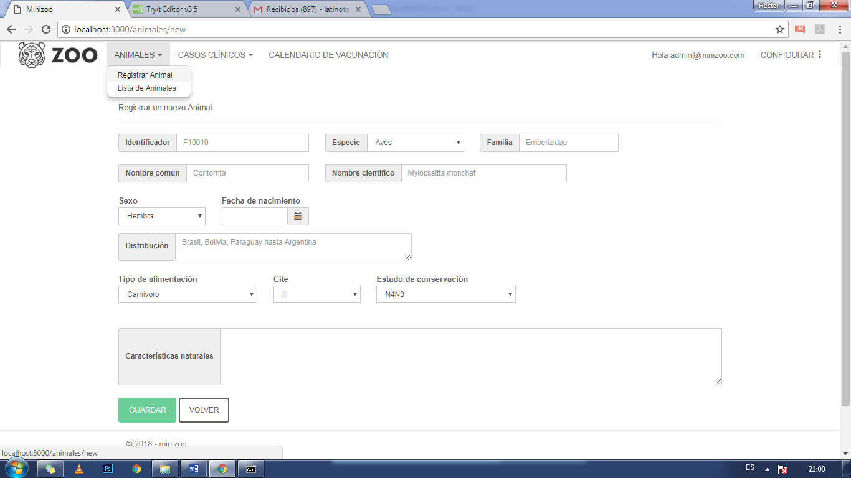

FIGURA Formulario de Registro de Animal

En la imagen se visualiza un formulario donde el personal encargado deberá registrar cada uno de los animales que se encuentran en el zoológico, los datos para dar de alta un animal solicitado en el formulario son los siguientes: Identificador, especie, familia, nombre común, nombre científico, sexo, fecha de nacimiento, distribución, tipo de alimentación, cite, estados de conservación y características naturales. Al pie del formulario se ubica dos botones una para guardar el nuevo registro y el otro para volver a una página anterior.

Listar todos los animales del sistema:

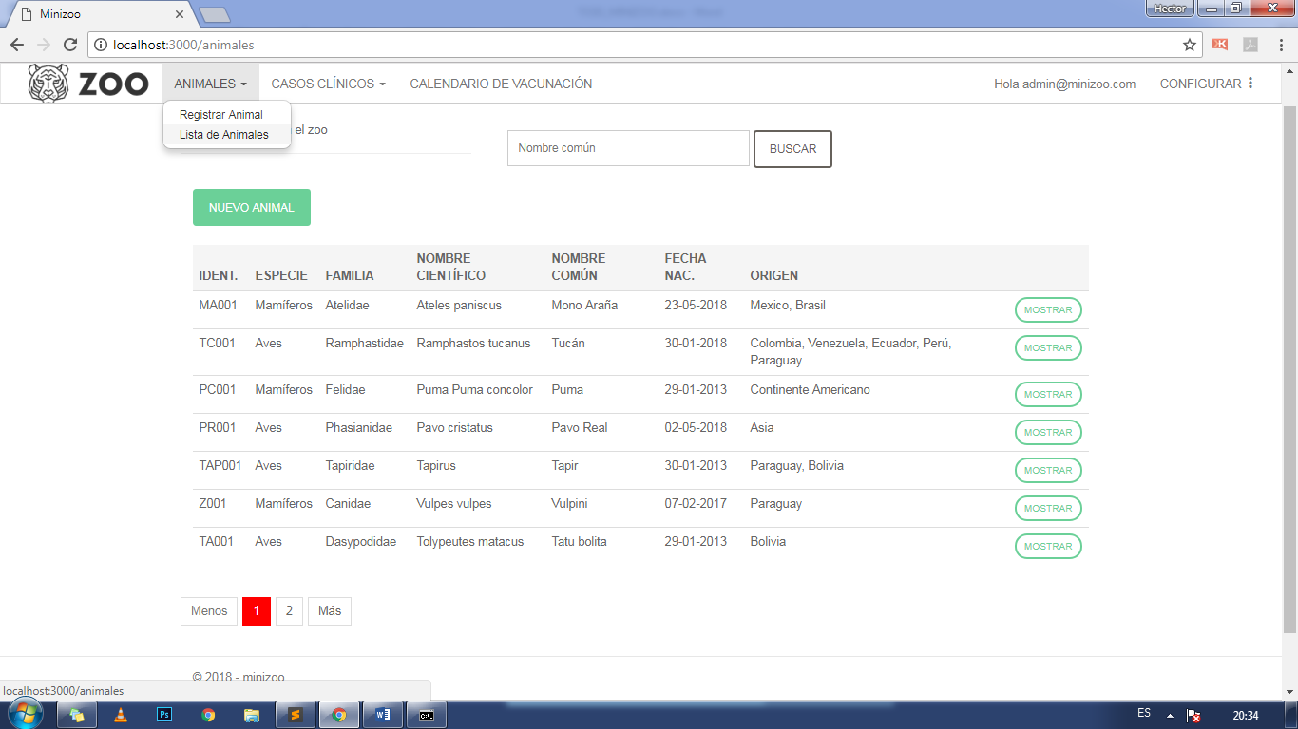

FIGURA Lista de Animales

En la imagen se puede visualizar una lista de los animales que contienen los siguientes datos: Identificación (IDENT.), especie, familia, nombre científico, nombre común, fecha de nacimiento y origen. En la parte final de cada lista se encuentra un botón “mostrar” donde se puede ver en detalle los datos de cada animal de la lista. La lista cuenta con un buscador capaz de filtrar los datos por el nombre común del animal. En la parte inferior se encuentra botones de navegación que agrupan la lista en páginas para mejor comodidad a la hora de ver la lista de los animales.

Casos clínicos: en este menú se centra los aspectos relacionados a los casos médicos que pudieran sufrir los animales.

Formulario de Ficha Médica: 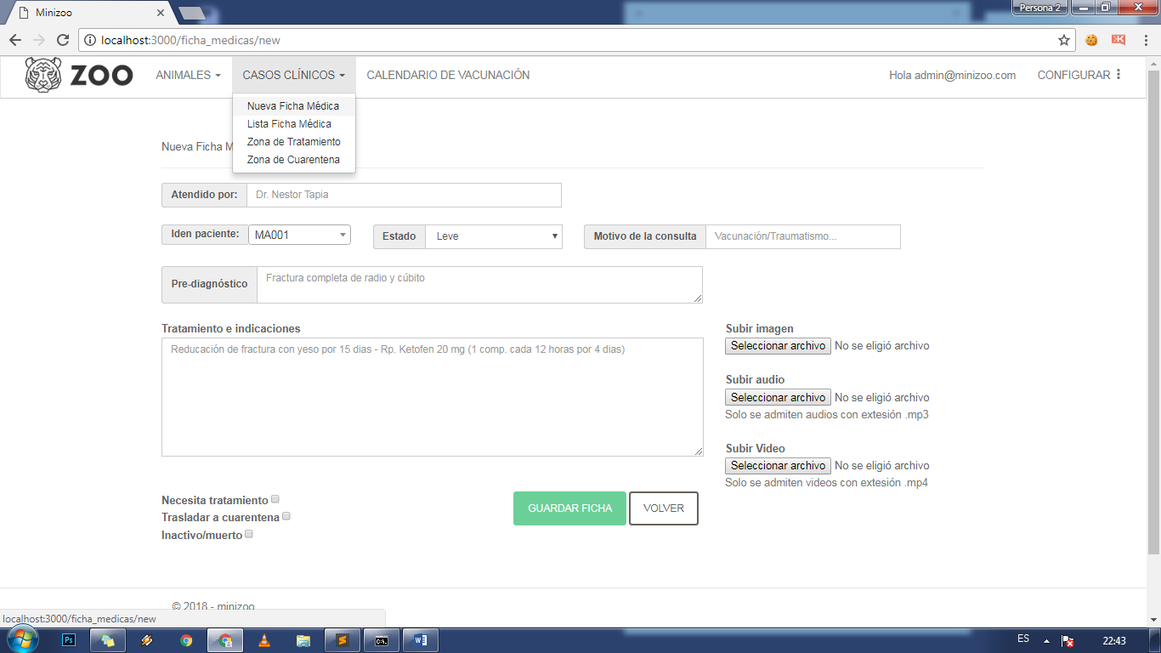

FIGURA Formulario Registro Ficha Médica

El personal médico registra a través de un formulario los problemas que sufren los animales cuando éstos son atendidos, en el mismo se registran las siguientes informaciones: el nombre del veterinario, identificación de paciente (animal) que se registra a través de un campo autocompletado que en lista todos los animales cargados en el sistema, el estado del animal con un combo precargado, un pre diagnóstico, motivo de la consulta, área de descripción para indicaciones y tratamientos, sección para subir imagen, audio y video; y tres check: tratamientos, que al estar activado despliega una nueva sección para registrar los medicamentos y/o indicaciones que necesitan ser programados; el siguiente es traslado a cuarentena y por último la opción de inactividad y/o muerte del paciente. En la parte inferior derecho se encuentra los bonotes: guardar que agrega el nuevo registro a la base de datos y el botón volver que regresa al usuario a la página anterior visitada.

#### 

Zona de tratamiento:

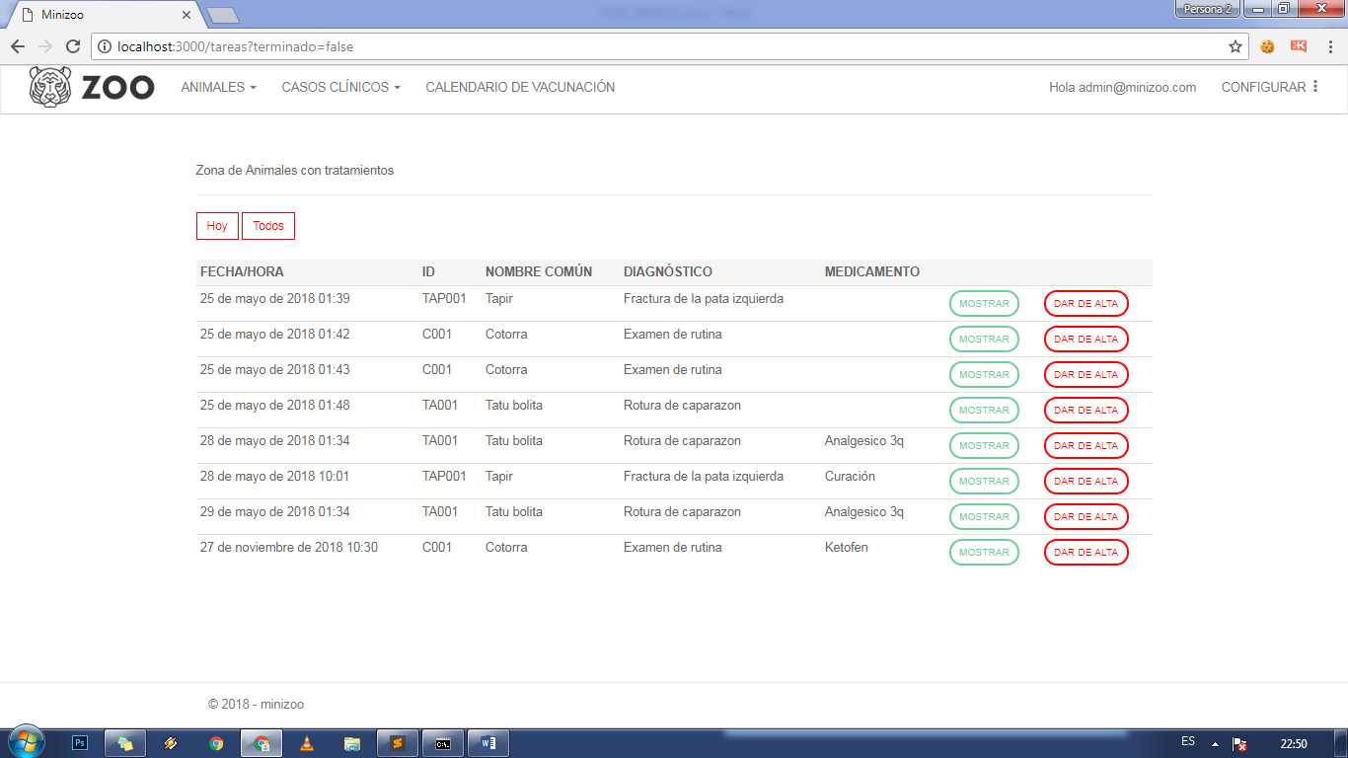

FIGURA Lista de Animales en tratamiento

La imagen anterior muestra una lista de los animales que se encuentran en tratamiento. Esta lista depende de la ficha médica y es consecuencia si en la misma es asignado tratamientos. En lista refleja las siguiente informaciones: Fecha y hora, ID, nombre común, diagnóstico y medicamento. Cada registro de la lista tienen dos botones “mostrar” que muestra en detalle la ficha médica del paciente y el otro “dar de alta” que es utilizada cuando cada tratamiento es completado. En la parte superior de la lista se encuentra dos botones “hoy” que filtran los tratamientos programados del día y “todos” que muestran todos los tratamientos existentes. Por defecto al ingreso en el sistema la primera pantalla en ser mostrada es la zona de tratamiento filtrado por el día actual para que el usuario esté al tanto de los tratamientos pendientes del día.

Zona de cuarentena:

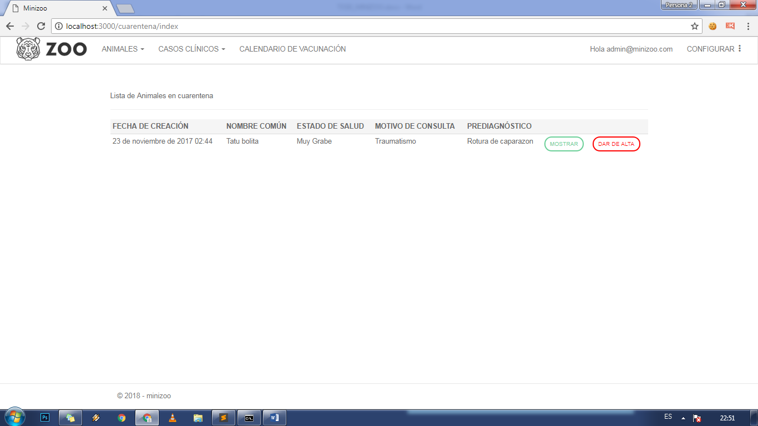

FIGURA Lista de animales en cuarentena

La imagen anterior muestra una lista de los animales que se encuentran en cuarentena. Esta lista depende de la ficha médica y es consecuencia si en la misma es asignado a cuarentena. En lista refleja las siguiente informaciones: Fecha y hora, ID, nombre común, diagnóstico y medicamento. Cada registro de la lista tienen dos botones “mostrar” que muestra en detalle la ficha médica del paciente y el otro “dar de alta” que es utilizada cuando el paciente es sacado de la zona de cuarentena.

Calendario de actividades y vacunación:

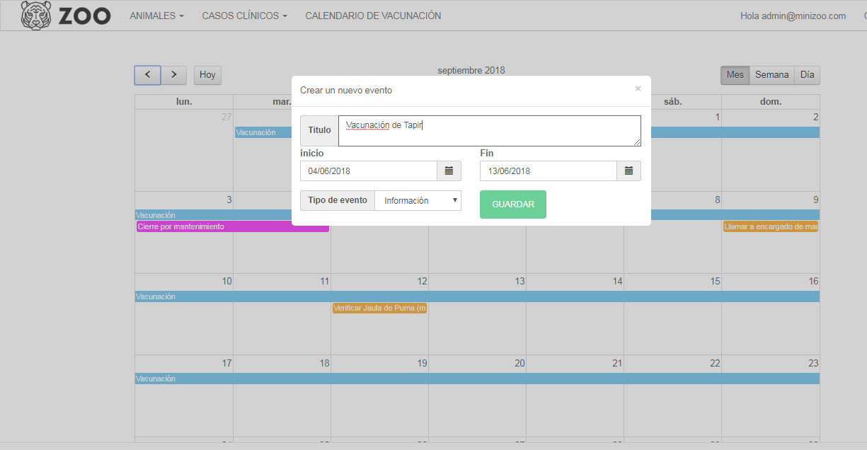

FIGURA Calendario de Vacunación y eventos

La imagen muestra un calendario donde el administrador puede ir creando actividades y eventos clicando sobre los días del calendario acción que abrirá una ventana emergente solicitando las siguientes informaciones: el título, la fecha de inicio, la fecha final y tipo de evento. Contiene tres tipos de eventos dentro de la lista cada una asigna un color particular: información asigna un color azul, alerta

### Configuración: párrafo comienza aquí

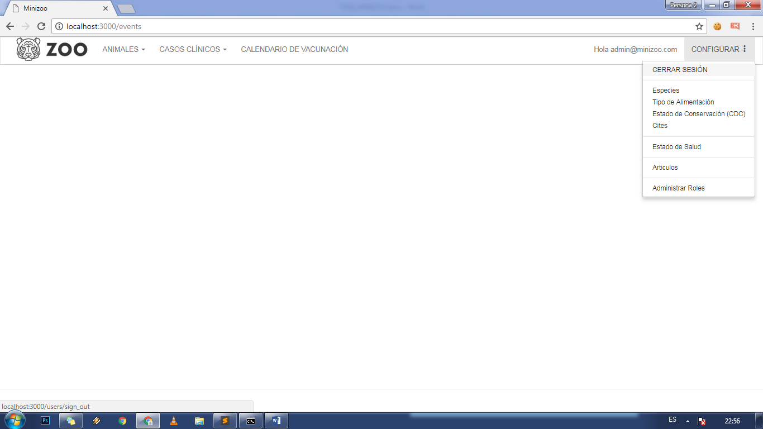

#### Especies: párrafo comienza aquí

#### Tipo de alimentación: párrafo comienza aquí

#### Estado de conservación (CDC): párrafo comienza aquí

#### Cites: párrafo comienza aquí

#### Estado de salud: párrafo comienza aquí

#### Administrar roles: párrafo comienza aquí

## Página web

El portal del MZCJ estará agrupado de acuerdo a las informaciones provistas por el lugar, como materiales audiovisuales e informaciones del lugar y el contacto.

**Implantar la aplicación en un servidor web donde los administradores y encargados puedan tener acceso de forma remota a través de una conexión de Internet.**

# Conclusión

El párrafo comienza aquí…

# Recomendaciones

El párrafo comienza aquí…

# Listas de Referencias

ABC Color. (12 de Diciembre de 2015). *ABC Color*. Obtenido de abc.com.py: http://www.abc.com.py/edicion-impresa/interior/encarnacion-nacen-tres-pumas-en-el-zoologico-y-anuncian-la-primavera-1407080.html

Anderson, D., & Carmichael, A. (2016). *Canban esencial condensado.* Seattle, Washington: Lean Kanban University.

ATLASSIAN. (6 de 5 de 2018). *sourcetreeapp*. Obtenido de www.sourcetreeapp.com: https://www.sourcetreeapp.com/

Biblioteca y Archivo Central del Congreso Nacional. (28 de Enero de 2013). *BACN*. Obtenido de http://www.bacn.gov.py: http://www.bacn.gov.py/leyes-paraguayas/954/de-proteccion-y-bienestar-animal

Castillo, L. (2012). *Conociendo GitHub*. Recuperado el 05 de 023 de 2017, de Conociendo GitHub: http://conociendogithub.readthedocs.io/en/latest/data/introduccion/

CBD. (23 de Abril de 2018). *Convention on Biological Diversity.* Obtenido de Aichi-Targets-EN.pdf: https://www.cbd.int/doc/strategic-plan/2011-2020/Aichi-Targets-EN.pdf

Conallen, J. (9 de 5 de 2018). *University of Toronto.* Obtenido de http://www.cs.toronto.edu: http://www.cs.toronto.edu/km/tropos/conallen.pdf

Definición. (23 de 05 de 2017). *Definición.* Recuperado el 23 de 05 de 2017, de Definición: https://definicion.mx/java/

DOCS. (6 de 5 de 2018). *docs*. Obtenido de www.docs.sublimetext.info: http://docs.sublimetext.info/en/latest/intro.html

EcuRed. (05 de 23 de 2017). *EcuRed conocimientos para todos*. Recuperado el 23 de 05 de 2017, de EcuRed: https://www.ecured.cu/ArgoUML

Euskal Herriko Unibertsitatea. (6 de 5 de 2018). *Campus Avala.* Recuperado el 23 de 05 de 2017, de www.vc.ehu.es: http://www.vc.ehu.es/jiwotvim/ISOFT2009-2010/Teoria/BloqueIV/JavaScript.pdf

Flanagan, D. (2011). *JavaScript: The Definitive Guide, Sixth Edition.* United States of America: O’Reilly Media.

Frentes, V., & Fretes, D. (2017). *Secretaria del Ambiente Plan de Manejo.* Encarnación .

Fretes, D. A., & Fretes, V. (2016). *Plan de Manejo Mini Zoológico Juan XXIII.* Encarnación .

Gauchat, J. (s.f.). *Blog de Alessandro Degiusti.* Recuperado el 23 de 05 de 2017, de Blog de Alessandro Degiusti: https://adegiusti.files.wordpress.com/2013/09/el-gran-libro-de-html5-css3-y-javascript.pdf

Getbootstrap. (7 de 5 de 2018). *getbootstrap*. Obtenido de v4-alpha.getbootstrap.com: https://v4-alpha.getbootstrap.com/getting-started/introduction/

GitHub. (6 de 5 de 2018). *Github*. Obtenido de www.github.com: https://github.com/features

IUCN. (1 de Mayo de 2018). *IUCN*. Obtenido de www.iucn.org: https://www.iucn.org/es/regiones/am%C3%A9rica-del-sur/nuestro-trabajo/pol%C3%ADticas-de-biodiversidad/lista-roja-de-uicn

Microsoft. (2003). Microsoft FrontPage. En Microsoft, *Microsoft FrontPage* (pág. 10). Ediciones ENI.

PostgreSQL. (6 de 5 de 2018). *PostgreSQL*. Obtenido de www.postgresql.org: https://www.postgresql.org/about/

Puig, J. C. (2011). CSS3 y Javascript avanzado. En J. C. PUIG, *CSS3 y Javascript avanzado* (pág. 1). España.

Rails. (6 de 5 de 2018). *rubyonrails*. Obtenido de www.rubyonrails.org.es: http://rubyonrails.org.es/

Salas, M., & Manteca, X. (Febrero de 2016). *ZAWEC.* Obtenido de www.zawec.org: https://www.zawec.org/media/com_lazypdf/pdf/Ficha%20ZAWEC%204.pdf

SEAM. (28 de Abril de 2010). *SEAM.* Obtenido de http://www.seam.gov.py: http://www.seam.gov.py/sites/default/files/peligro_de_extincion.pdf

SEAM. (2017). Todos somos SEAM. *Todos somos SEAM*, 4.

SENACSA. (1 de Mayo de 2018). *SENACSA*. Obtenido de www.senacsa.gov.py: http://www.senacsa.gov.py/index.php/informaciones/bienestar-animal

Syntevo. (15 de 7 de 2017). *syntevo*. Obtenido de www.syntevo.com: http://www.syntevo.com/smartgit/

UNEP-WCMC. (2016). *El estado de la biodiversidad en América Latina y el Caribe.* Cambridge, Reino Unido: UNEP-WCMC.

United Nations. (23 de Abril de 2018). *United Nations*. Obtenido de Convention on Biodiversity: http://www.un.org/en/events/biodiversityday/convention.shtml

W3. (6 de 5 de 2018). *W3*. Obtenido de www.w3.org: https://www.w3.org/TR/html5/introduction.html#introduction

World Wildlife Fund. (2016). *Análisis social, económico y ambiental de la producción de soja y carne en Paraguay.* Asunción: WWF-Paraguay.

# Anexos

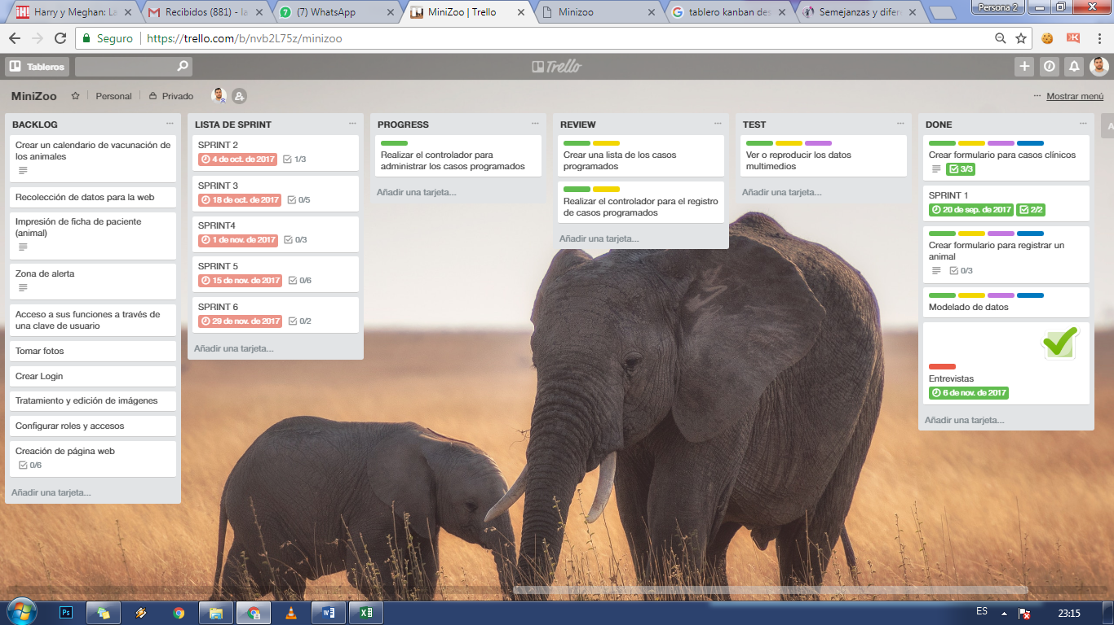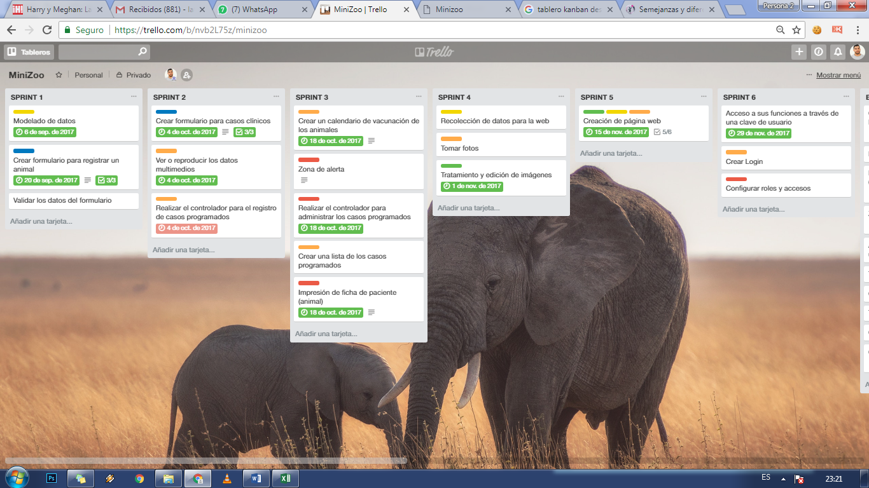

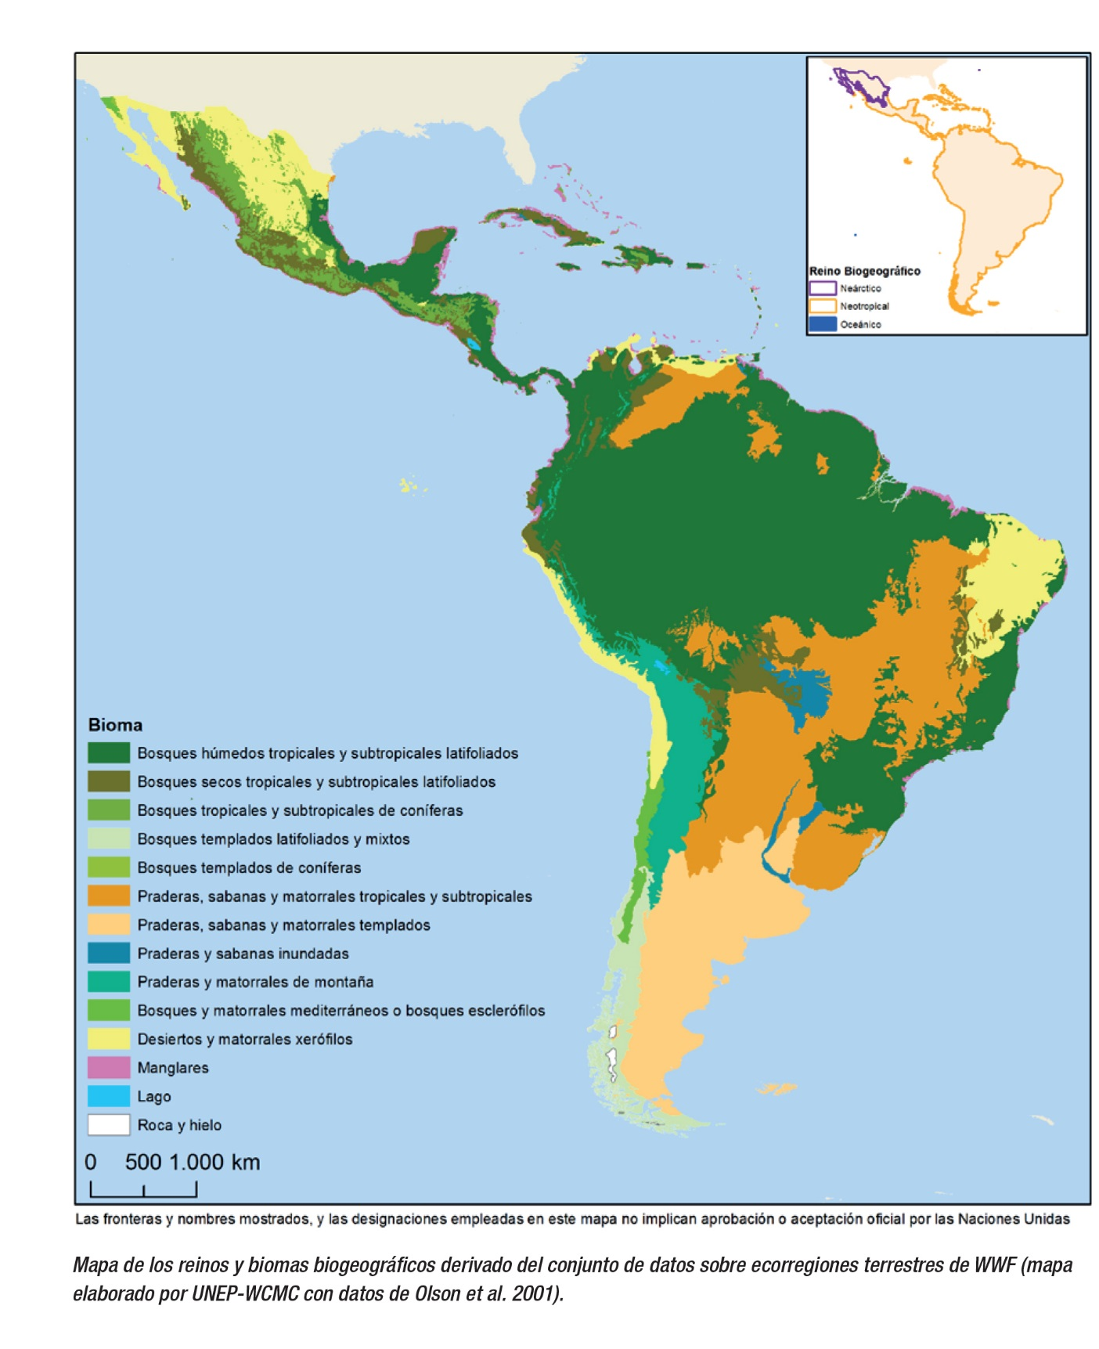

1. La tabla de contenido en una tesis, o de un libro, consiste en una lista organizada en el orden en que aparece la materia. Para escribir una tabla de contenido en estilo APA, se recomienda tener en cuenta solamente los cinco niveles recomendados, no siendo necesario incluir en la misma los encabezados de las páginas preliminares. Cada sección de la tabla de contenido comienza con el nivel más alto y hace una progresión descendente (Ver APA, 2010, p. 63).
2. Los certificados de servicios ambientales son documentos entregados a los propietarios de bosques, que mantienen más del 25% de bosques en sus propiedades; es decir, que aún conservan mucha más extensión de superficie boscosa que la exigida por la ley y conservan sus bosques en estado natural
3. Ruby: Es un lenguaje de programación dinámico y de código abierto
4. Licencia MIT: Es una licencia de software que fue creada en el Instituto Tecnológico de Massachusetts y es posible usarla tanto para licenciar software libre como software no libre
5. Mercurial: Es una herramienta de gestión de control de fuente distribuida gratuita. Maneja eficientemente proyectos de cualquier tamaño y ofrece una interfaz fácil e intuitiva.
6. Git: software de control de versiones
7. Windows: Sistema operativo desarrollado por la compañía Microsoft
8. MAC: Macintosh, ​ abreviado como Mac es la línea de computadoras desarrolladas por Apple Inc.
9. Linux: Es un sistema operativo de código abierto
10. Framework: Marcos de trabajo que facilitan el desarrollo de software
11. BitBucket: Sistema web de control de versiones distribuidas que facilita la colaboración con su equipo
12. Salesforce: es una empresa [estadounidense](https://es.wikipedia.org/wiki/Estados_Unidos) de software # 1 CRM del mundo.